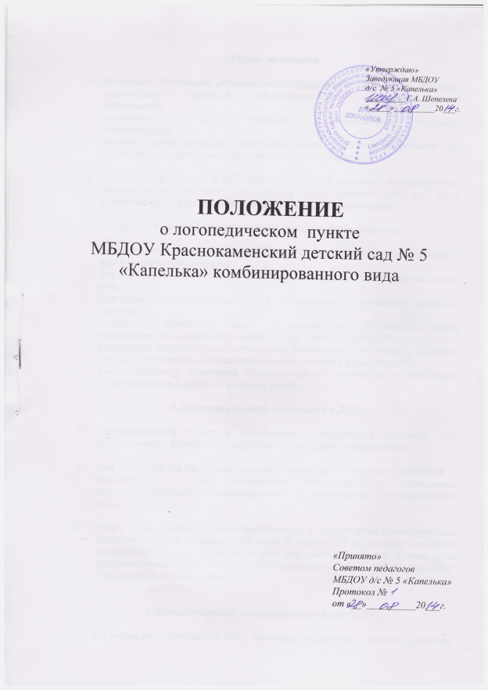

1.Общие положения

1.1. Настоящее Положение регламентирует организацию работы и основные
направления правовой, образовательной и коррекционной деятельности
логопункта в ДОУ, гарантирует возможность получения логопедической
помощи детям, имеющим нарушения речи, обеспечение условий для их личностного развития, педагогической реабилитации.

1.2. Логопедический пункт в ДОУ организуется для оказания коррекционной
помощи детям в возрасте от 4,5 лет (на начало учебного года) до 7 лет с фонетическим и фонетико-фонематическим недоразвитием речи.

1.3. Основными задачами учителя – логопеда на логопункте являются:

- осуществление необходимой коррекции нарушений звукопроизношения у
детей дошкольного возраста;
- формирование и развитие фонематического слуха у детей с нарушениями
речи;
- своевременное предупреждение и преодоление трудностей речевого
развития;
- воспитание стремления детей к преодолению недостатков речи,
сохранению эмоционального благополучия в своей адаптивной среде;
- реализация возможности интегрировать воспитание и обучение в обычной группе с получением специализированной помощи в развитии речи;
- взаимодействие с педагогами образовательного учреждения и родителями
по формированию речевого развития детей.

2. Порядок создания логопункта в ДОУ

2.1. Логопедический пункт в дошкольном учреждении создается при необходимости исправления нарушений речи у детей дошкольников.

2.2. Для открытия логопедического пункта необходимо внесение изменений и дополнений в Устав дошкольного образовательного учреждения, предусматривающих функционирование в учреждении логопедического пункта.

2.3 Оплата труда учителя-логопеда производится в соответствии с действующим законодательством из расчета 20 часов в неделю, 18 из которых отводится непосредственно на коррекционно-речевую работу с детьми, 2 часа – на организационно - методическую и консультативную работу с педагогами ДОУ и родителями воспитанников.

3. Комплектование логопедического пункта ДОУ

3.1. На логопункт зачисляются дети, имеющие нарушения в речевом развитии: фонетические и фонетико-фонематические.

3.2. Зачисление и выпуск воспитанников с ОНР на логопункте осуществляется по заключению ПМПк, на основании приказа заведующей ДОУ и по согласованию с родителями (законными представителями).

3.3. Комплектование логопедического пункта осуществляется по разновозрастному принципу из числа воспитанников с нарушениями речи, посещающих ДОУ.

3.4 Общее количество воспитанников, на логопункте не должно превышать 25 человек.

3.5 Прием детей на логопедический пункт производится по мере освобождения
мест в течение всего учебного года.

3.6. Не подлежат приёму на дошкольный логопедический пункт дети с
тяжёлыми, стойкими нарушениями речи, имеющими логопедическое
заключение ОНР— I, II, III уровней; системного
недоразвития речи.

3.7. Если ребенок в возрасте от 4,5 до 7 лет имеет такие сложные нарушения речи, учитель-логопед дает рекомендации родителям (законным представителям) о необходимости проведения комплексного обследования специалистами РПМПК с целью решения вопроса о его переводе в логопедическую группу, для достижения максимального эффекта в работе по коррекции речевых нарушений.

4. Организация деятельности логопедического пункта в ДОУ

4.1. Основными формами организации работы с детьми, имеющими нарушения
речи, на логопункте являются индивидуальные и подгрупповые занятия (в соответствии с сеткой занятий специалиста).

4.2. Количество детей, с которыми проводит занятия учитель-логопед в течение месяца, составляет 15 человек.

4.3. Занятия с детьми на логопункте проводятся ежедневно как в часы, свободные от занятий в режиме дня, так и во время их проведения, по графику, утвержденному приказом заведующего ДОУ.

4.4. Продолжительность занятия не должна превышать время, предусмотренное физиологическими особенностями возраста детей и «Санитарно-эпидемиологическими правилами и нормами» 2.4.1.1249-03. Периодичность индивидуальных и подгрупповых занятий, наполняемость подгрупп зависит от характера нарушения речевого развития.

4.5. Начало и продолжительность учебного года на логопункте соответствует работе ДОУ.

4.6. Общая продолжительность курса логопедических занятий зависит от
индивидуальных особенностей детей и составляет: 6 месяцев - с детьми,
имеющими фонетические нарушения речи, 12 месяцев - с детьми, имеющими
фонетико-фонематические нарушения речи.

4.7. Ответственность за обязательное посещение воспитанниками занятий несут родители, учитель-логопед, воспитатели и руководитель образовательного учреждения. С целью оптимизации коррекционного процесса с родителями детей, посещающих занятия на логопедическом пункте, заключается договор о взаимодействии (приложение № 5).

4.8. Дети выпускаются из логопедического пункта после обследования в январе, либо в мае месяце текущего учебного года. Списки детей-выпускников оформляются протоколом в 2 экземплярах по единой форме (приложение № 2).

5. Участники коррекционно-образовательного процесса

5.1. Участниками коррекционно-образовательного процесса на логопункте являются ребенок, родители (законные представители), учитель-логопед, педагог-психолог.

5.2. Учитель-логопед взаимодействует с воспитателями своего ДОУ, учителями-логопедами других ДОУ района, специалистами РПМПК и врачами детской поликлиники.

5.3. Учителем-логопедом назначаются лица с высшим педагогическим или
дефектологическим образованием, владеющие методами нейропсихологического обследования детей с нарушениями речи и других высших психических функций, индивидуального и подгруппового восстановительного обучения, теоретическими и практическими знаниями в области логопедии, предусмотренными программой подготовки в соответствии с требованиями квалификационной характеристики.

5.4. Для фиксирования коррекционно-образовательного процесса учитель-логопед ведет на логопункте следующую документацию:

- список детей-логопатов, зачисленных на логопункт на текущий учебный год;
- речевые карты;
- журнал учёта посещаемости;
- расписание занятий групп, индивидуальных занятий, заверенное заведующей ДОУ;
- индивидуальный перспективный план работы с ребёнком;
- протокол обследования речевой деятельности;
- протокол выпуска детей (приложение 2);
- индивидуальные тетради для коррекционной работы с детьми;
- перспективный и календарный план работы логопеда;
- лист динамического наблюдения (мониторинг логопедической работы) (приложение 3);
- паспорт логопункта или картотека с перечнем оборудования и пособий.

6. Материально-техническая база и финансовое обеспечение работы логопедического пункта.

6.1. Для логопункта в ДОУ выделяется кабинет (кабинеты), отвечающий требованиям СаНПиНа.

6.2. На администрацию ДОУ возлагается ответственность за оборудование логопункта, его санитарное состояние и ремонт.

6.3. Логопункт финансируется ДОУ, в ведении которого

Приложение 1

Список детей, зачисленных на логопедический пункт ДОУ на текущий _______ учебный год

№  п/п | Ф.И.О. ребёнка | дата  рождения | дом.  адрес | группа | логопедич.  заключение | примечание

Подпись логопеда
Подпись заведующей ДОУ

Печать ДОУ

Приложение 2

Список детей, выпущенных из логопедического пункта ДОУ ___________

№  п/п | Ф.И.О. ребёнка | Дата  рождения | Логопедическое заключение  при зачислении | Логопедическое  заключение  при выпуске | Примечание

Подпись логопеда

Приложение 3
Лист динамического наблюдения

МОНИТОРИНГ ЛОГОПЕДИЧЕСКОЙ РАБОТЫ С _____________________________________________
ЗА 20____/____ УЧЕБНЫЙ ГОД

УЧИТЕЛЬ-ЛОГОПЕД ________________________________

 | I  Звукопроизнош |  | II  фонемат.  процессы |  | III  слов. запас |  | IV  грамм.строй речи |  | V  связная речь |  | VI  слоговая структура
 | н | к | н | к | н | к | н | к | н | к | н | к
средний
балл

Дата заполнения листа

Приложение 4

Договор
об оказании коррекционно-логопедических услуг детям с нарушениями речи

п.Краснокаменск «____» ______________ 200 __ г.

Муниципальное бюджетное дошкольное образовательное учреждение детский сад общеразвивающего вида №5 «Капелька», именуемое в дальнейшем «МБДОУ» в лице заведующей Шепелевой Галины Алексеевны, действующей на основании Устава МБДОУ с одной стороны и родителями (матерью, отцом, лицом их заменяющим) _____________________________________________________________________________
ф.и.о. родителей
_____________________________________________________________________________

_____________________________________________________________________________
ф.и.о ребенка, дата рождения

именуемыми в дальнейшем «Родитель» с другой стороны, заключили договор о нижеследующем:
1. Предмет договора:
Предметом настоящего договора является оказание логопедических услуг в форме индивидуальных и подгрупповых занятий в условиях логопедического пункта (кабинета).
2.Обязанности сторон:
2.1. МБДОУ обязуется:
2.1.1 Обеспечить квалифицированную коррекцию нарушений речи.
2.1.2. Проводить занятия в соответствии с утверждённым расписанием и в зависимости от имеющегося речевого дефекта.
2.1.3. Соблюдать благоприятные условия для проведения занятий.
2.1.4. Информировать родителей (законных представителей) о результатах психолого-медико-педагогического обследования ребёнка специалистами ПМПк ДОУ.
2.2. «Родитель» обязуется:
2.1.1. Следовать всем рекомендациям учителя-логопеда, чётко и вовремя выполнять домашние задания.
2.1.2. Обеспечить наличие необходимого материала и пособий для работы.
2.1.3. Посещать родительские собрания и индивидуальные консультации учителя-логопеда.
3. В случае невыполнения вышеуказанных пунктов договора администрация МБДОУ снимает с себя ответственность за результат работы по коррекции речи ребёнка.
4. Если в логопедическом заключении на вашего ребенка звучит: ОНР (III, II, I) уровня, заикание, лексико-грамматическое недоразвитие, системное недоразвитие речи, то он не будет принят на дошкольный логопункт, так как тяжелые нарушения речи могут быть исправлены только в условиях речевой группы.
5.Договор составляется в двух экземплярах: один экземпляр находится в личном деле ребёнка, другой – у родителя.

Заведующая МБДОУ №5 «Капелька» Родитель
Г.А. Шепелева _________________ ___________ ______________
(подпись) (подпись) (расшифровка подписи)

